- Le paysage avant l’impressionnisme

- POUSSIN et LORRAIN (Français), VAN RUYSDAEL et HOBBEMA (Hollandais) ainsi que les Anglais ont mis le paysage à l’honneur au XVIIème et XVIIIème siècles
- Ensuite, on considère le paysage comme un thème mineur
- 2 types de paysages : - Romantique (sensibilité, émotions, …)
- Topographique (pas de transmission de sentiments)
- Précurseurs des impressionnistes

Peinture

- John CONSTABLE (1776 – 1837)

- Paysagiste naturaliste
- Utilise de grands formats
- Bcp de temps et de préparation
- Reste dans sa région, voyage peu

Au point de vue peinture :

- Teintes assez sombres
- Scènes de campagne
- Grands formats

Œuvre :

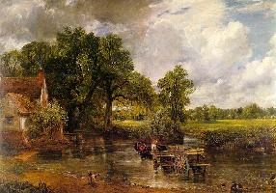
« La charrette de foin » 1821

- William TURNER (1776 – 1851)

- Influencé par un voyage à Venise
- Obsédé par la lumière, par le processus pour reproduire la lumière
- Annonciateur de l’impressionnisme

Au point de vue peinture :

- Ligne d’horizon plus basse que celle des Réalistes
- Rendu de l’atmosphère plutôt que de la matière
- Reflets (→ Lumière)

Œuvres :

« Le Palais des Doges » 1841
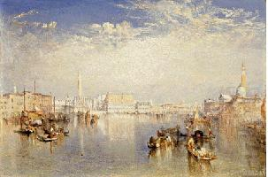

« Pluie, vapeur, vitesse » 1844
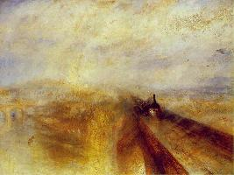

- BONINGTON (1802 – 1828)

- Elève de GROS
- Connaît DELACROIX
- Influencé par CONSTABLE
- Veut une atmosphère de peu de solidité, de peu de consistance
- Transparence, légèreté
- Attirance pour le liquide, la mer

Au point de vue peinture :

- Réduction des traits au maximum car notre cerveau est quand même capable de reconnaître le sujet

Œuvres :

« Vue des côtes normandes » 1823 – 24
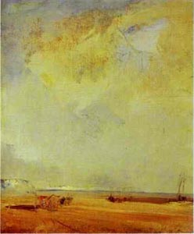

« La Côte Adriatique »
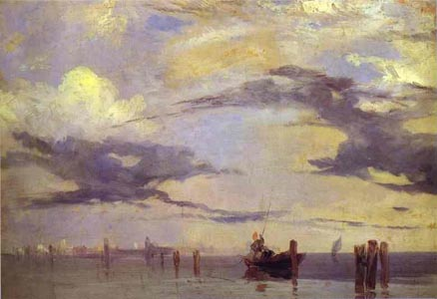

- COROT (1796 – 1875)

- Français
- Intéressé par la rigueur mais pas Néo – Classique
- Intéressé par la simplicité
- Apprécié des impressionnistes
- Voyage en Italie (Rome, Venise, Naples)
- Séduit par les couleurs chaudes
- Abandonne peu à peu la couleur, la chaleur de l’Italie pour des couleurs, une lumière plus froide

Au point de vue peinture :

- 1er à utiliser le terme « impression »
- Il fixe des impressions et utilise les valeurs (= ombre / lumière dans un même couleur)
- Il évite le contraste entre les teintes, entre l’ombre et la lumière

- Paysages poétiques (il veut saisir la sensibilité de l’atmosphère)
- Couleurs plutôt froides, ternes

Œuvres :

« Vue du Colisée » 1826
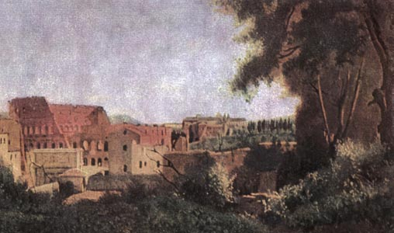

« Le port de La Rochelle » 1851
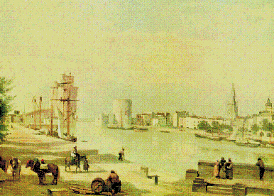

« La Cathédrale de Mantes » 1865 – 69

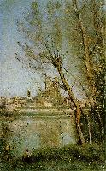
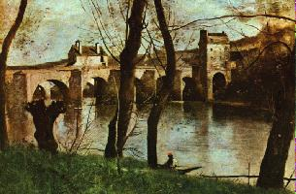
« Le pont de Mantes » 1869 – 1870

« La Cathédrale de Chartres » 1830

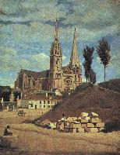

- Ecole de Barbizon

- Dans la forêt de Fontainebleau
- Nature romantique et grandiose
- Couleurs sombres
- Idée romantique, frustrée par la chute de Napoléon, contre les bourgeois
- Peintres issus de milieux plus pauvres
- Démocratisation de la peinture
- Opposition à une peinture très sclérosée
- Passage entre romantisme et naturalisme
- Façon romantique de peindre : couleurs sombres, grandiloquence
- But : montrer la nature et des personnages intégrés dans la nature
- Intérêt pour la lumière, l’aspect des choses
- Veulent qqch de plus romantique que les autres paysagistes

- Théodore ROUSSEAU (1812 – 1867)

- Chef de file du mvt
- Connaît VAN RUYSDAEL
- Ami de MILLET

Au point de vue peinture :

- S’intéresse à la subtilité de la lumière
- Précurseur de l’impressionnisme
- Tente de saisir les accents lumineux que l’on voit, pas ceux que l’on imagine
- Pas de lumière théorique, mais telle qu’on la voit
- Arbres, herbe, eau, animaux
- Couleurs sombres

Œuvres :

« La sortie en forêt de Fontainebleau » 1848
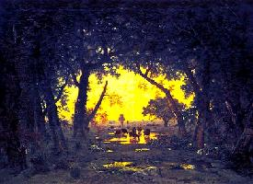

« Les chênes d’Aspremont » 1852
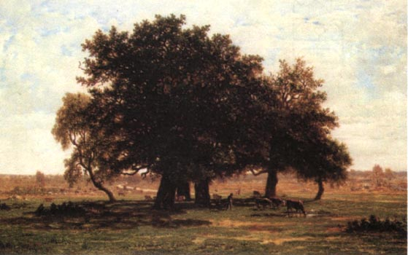

- Charles – François DAUBIGNY (1817 – 1878)

- Fils d’un paysagiste médiocre
- Fait de la peinture commerciale pour vivre
- Voyage à Rome
- Naturalisme (et pas romantisme) au point de vue du paysage
- Peinture en plein – air (qui restitue ce que l’on voit)

Au point de vue peinture :

- Grandiloquence (→ Romantisme)
- Importance du ciel
- Petites touches sensibles

Œuvres :

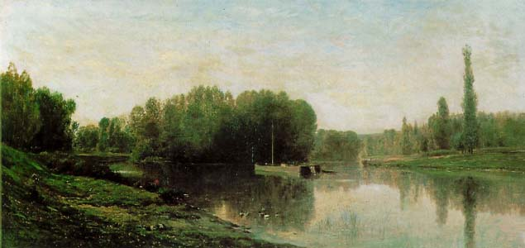
« Les bords de l’Oise » 1874

« Paysage » 1873

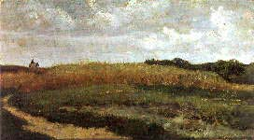

- Jean – François MILLET (1814 – 1874)

- Peint les paysages pour eux-mêmes
- A fait une série de saisons

Au point de vue peinture :

- Horizon haut
- Importance de la terre
- Utilise la touche (→ Pas de peinture uniforme)

Œuvres :

« Le Printemps » 1868 – 73
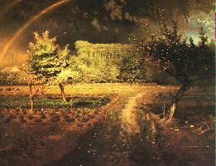

« L’Hivers »

- Ecole de Honfleur

- Passage à l’impressionnisme
- Couleurs claires
- Eau, ciel, lumière
- Se situe dans la Manche (→ intérêt pour la mer)

- Eugène BOUDIN (1824 – 1894)

- Se considère comme un artisan, peint en tant qu’amateur
- Possède un magasin de papier
- Rencontre des artistes qui le poussent dans sa peinture
- Voyage aux Pays-Bas, en Belgique
- Rencontre MONET, BAUDELAIRE
- Au début : soin méticuleux
- Ensuite : petites touches
- Peint des personnages car les costumes amènent la couleur
- Ombrelles pour les tâches d’ombre sur les visages et les vêtements
- Pas de peinture qui a un sentiment profond, le but est le plaisir visuel

Au point de vue peinture :

- Diminution de l’importance de la terre (par rapport à Barbizon)
- Augmentation de la surface du ciel pour éclaircir la toile
- Plus de lumière
- Vêtements colorés
- Ombrelles
- Pas de grande précision
- Touches qui construisent les personnages sans volonté de les représenter

Œuvres :

« L’Impératrice Eugénie à Trouville » 1863
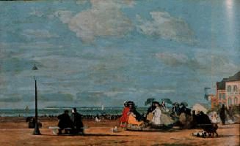
« Plage normande » 1881
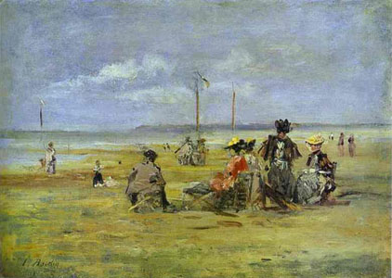

- JONGKIND (1819 – 1891)

- Vie de débauche
- Parti aux Pays-Bas
- Travaille aussi à l’aquarelle
- Compositions horizontales (pour mieux représenter la mer)

Au point de vue peinture :

- Matérialisme de la peinture
- Jeu de touches pour capter la lumière de façons différentes
- Pas de soucis du détail

Œuvres :

« Etretat » 1845
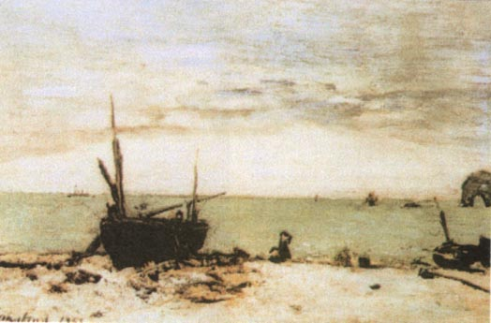

« Estacade sur l’Escaut » 1846
